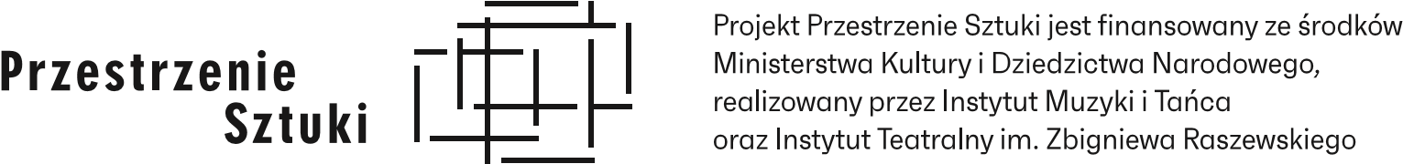

OPERATOR – KIELECKI TEATR TAŃCA – MIEJSKA INSTYTUCJA ARTYSTYCZNA

FORMULARZ ZGŁOSZENIOWY
na warsztaty
FILM and EDIT THE DANCE !
27 – 29 listopada 2020

Uwaga! Termin zgłoszeń na Warsztaty mija 3 listopada 2020 r.

- Imię i nazwisko:
- Adres e-mail:
- Numer telefonu:
- Data urodzenia:
- Numer dowodu osobistego lub paszportu:
- PESEL:
- Adres zameldowania:
- Poziom znajomości języka angielskiego w skali od 1 do 5 (1-niski, 5-wysoki):
- Proszę o rezerwację bezpłatnych noclegów w dniach 27 – 30 listopad 2020 r.:
27/28, 28/29, 29/30.11.2020r.
(wpisać tak lub nie ewentualnie zaznaczyć wybrane noclegi jeżeli nie wszystkie)
- Krótka notka zawodowa o sobie od 1500 do 2000 znaków:
- Załączam do e-maila (Reel lub Teaser):
- list motywacyjny,
- Reel (portfolio) plik lub link Vimeo / Youtube
- Teaser (zwiastun) plik lub link Vimeo / YouTube.
- Potwierdzam zapoznanie się z Regulaminem warsztatów FILM and EDIT THE DANCE!, które odbędą się 27 – 29 listopada 2020 r. w Kieleckim Teatrze Tańca w ramach pilotażowego programu „Przestrzenie Sztuki” realizowanego we współpracy z Ministerstwem Kultury i Dziedzictwa Narodowego, Instytutem Teatralnym im. Zbigniewa Raszewskiego oraz Instytutem Muzyki i Tańca.

- Zaproszenia i informacje przesyłane droga mailową:
„Wyrażam zgodę na otrzymywanie na adres elektroniczny wskazany w niniejszym formularzu lub nowe adresy wskazane w terminie późniejszym, comiesięcznych zaproszeń i informacji o imprezach, konkursach, warsztatach, festiwalach, przeglądach filmowych w Polsce i na świecie oraz innych projektach edukacyjno-kulturalnych realizowanych przez Organizatora (Kielecki Teatr Tańca) oraz jego bezpośrednich partnerów (przesyłane treści nie stanowią informacji handlowych)."

